**EL PERÚ QUE QUEREMOS PARA CUMPLIR NUESTROS SUEÑOS.**

**Hellooooo, les saluda Rachell ¿Cómo están?, En esta actividad, sabremos cómo podemos aportar al Perú que queremos y plantearemos propuestas en función de ello.**

**LEAMOS con atención las siguientes historias. *Leaaaannn :v***

**¡Hola! Me llamo Martín. Vivo en Cajamarca. Estoy cursando el tercer grado de secundaria. Mis padres son guías turísticos y desde pequeños nos enseñaron a valorar, cuidar y preservar nuestra cultura y tradición. Les cuento que, junto a cuatro amigas, queremos hacer un programa de radio que se emita por redes o autoparlantes, en el que se hable sobre la historia de las calles, comidas, fiestas, siembras, cosechas y tradiciones de nuestra región, pero narrada por abuelos y niños. De esta manera, aspiramos a que muchas personas amen y cuiden a nuestra ciudad, poniendo por delante la honestidad, la solidaridad, el amor y el respeto por todo aquello que nos rodea.**

¡Hola! Soy Gabriela, de la ciudad de Arequipa. Vivo con mis abuelos. Cuando estuve en primero de secundaria, me llamó mucho la atención el tema de la corrupción en el país. Recuerdo haber organizado con mis compañeros y tutor un conversatorio con candidatos que postulaban a mi distrito. El tema era “¿Cómo combatir la corrupción?”. La verdad que siento que las cosas no han cambiado mucho respecto a este tema. Actualmente estoy en cuarto de secundaria y veo que la corrupción ha aumentado en el país.

Ahora que hemos madurado más, mis compañeros y yo seguimos con muchas ganas de aportar a nuestro país para tener ese Perú que tanto ansiamos; así que hemos decidido organizar nuevos conversatorios no solo con candidatos para que escuchen nuestras voces, sino también entre nosotros para analizar qué podemos hacer por nuestra escuela, comunidad y país. Nos seguiremos organizando en la escuela, comunidad y diversos espacios, también, para visibilizar las cosas buenas que tiene el Perú.

Después de haber leído atentamente las historias, reflexionamos y respondemos las siguientes preguntas: *Lo he subrayado de amarillo, ustedes vean como diseñan su respuesta 😉.*

• ¿A qué aspira Martín?

-

• ¿Cuál es el tipo de país que ansía tener Gabriela?

-Un país sin………..

• ¿Qué aspectos en común tienen Martín y Gabriela?, ¿por qué?

*Ejemplo:*

*-Ambos quieren lo mejor para el país, en cuanto a valorar, cuidar y preservar nuestra cultura y tradición y en lo político, tener nuestro país sin corrupción.*

• ¿Crees que existe relación entre los deseos de Martín y Gabriela por el país y sus proyectos de vida?

*-Pues sí, porque…….*

• ¿Qué tipo de país quisieras para cumplir tus sueños?

*-Yo quiero un país de bien, donde las libertades primen y el sistema democrático sea tan estable que las instituciones se transformen en verdaderos pilares de la confianza ciudadana; Un país donde los buenos triunfen sobre los malos, donde los hambrientos y menesterosos consigan alimento, donde todos los niños vayan a escuelas bien implementadas y ninguno de ellos padezca anemia o desnutrición crónica, donde seamos ajenos a mezquindades, rencores, envidias, un país……………..*

**Ahora que reflexionamos sobre la base de estas preguntas, es importante que vayamos comprendiendo algunos elementos claves.**

Para hacer del Perú el país que queremos, debemos tener en claro principios muy importantes, los cuales nos permitirán cumplir nuestros sueños y aspiraciones como ciudadanas y ciudadanos. Estos principios son los siguientes:

**• Ciudadanía activa:** Todas y todos somos ciudadanas y ciudadanos desde que nacemos, pero aprendemos a serlo en la medida que vamos creciendo y asumiendo responsabilidades que contribuyen al desarrollo personal y colectivo. Por ejemplo: cuando cuidamos nuestro ambiente, cuando participamos en las reuniones del aula y de la escuela, cuando nos organizamos para apoyar una acción de bien común, etc.

**• Participación:** Es necesario estar presentes en las decisiones importantes de la comunidad, la familia y el país, dando cuenta de nuestras acciones y hechos con responsabilidad. Por ejemplo, cuando opinamos en familia sobre proyectos familiares, o cuando en la escuela tomamos decisiones para la mejora del aula.

**• Convivencia y diversidad:** Vivimos en un país donde nuestras costumbres y tradiciones deben ser un punto de encuentro y no de exclusión. Conviviendo en armonía y respetando nuestra forma de ser, nuestra cultura y nuestras formas de expresión, haremos del Perú un país donde todas y todos podamos cumplir nuestros sueños.

**• Educación:** La recibimos en la escuela, la familia, la comunidad y otros espacios donde se gestan los aprendizajes. Todas y todos somos agentes educadores, por ello, debemos tomar en cuenta lo que decimos y cómo actuamos, ya que de una forma u otra también estamos educando.

**• Solidaridad:** Significa reconocer que las personas a nuestro alrededor pueden necesitar de nuestra ayuda para seguir creciendo. Prestarles apoyo o ayuda es necesario, siempre respetando su dignidad.

**• Trabajo en equipo:** Unidas y unidos somos más fuertes y avanzaremos en la medida que todas y todos aportemos desde nuestros diversos talentos y conocimientos. Este 2021 celebramos el bicentenario de la independencia del Perú. De nosotras y nosotros depende ser parte de esta nueva cultura de cambio, contribuyendo desde donde estemos; estudiando con energías y responsabilidad; cumpliendo con las metas que están en nuestro proyecto de vida; cuidando nuestra salud física y mental y la de los demás, promoviendo una sociedad con valores, etc. Hay muchas otras cosas que podemos hacer por el Perú. ¡Solo está en nosotras y nosotros lograrlo!

**¡Ponemos en práctica lo aprendido!**

Luego de reflexionar sobre lo que implica aportar al Perú que queremos, estamos listas y listos para poner en práctica lo aprendido.

**El reto de ahora consiste en lo siguiente:** *Chicos un ejemplo así ya lo hemos hecho, ¿recuerdan?, y si no, les dejaré otra vez ejemplos de respuesta.*

Primero. Escribamos cómo nos vemos en 10 años.

*-Yo me veo trabajando en una empresa.*

*-*

*-*

*-*

Segundo. Escribamos cómo vemos a nuestra familia en 10 años.

*-Sin preocupaciones de pago, felices, mis hermanos con familia (si es que se llegan a casar :v), etc…..*

*-*

*-*

Tercero. Escribamos cómo vemos al Perú en 10 años.

*-Todos felices, sin corrupción, siendo libres, las mujeres caminan con mas seguridad por las noches…… etc…*

*-*

*-*

Cuarto. Propongamos metas que nos permitan lograr nuestro bienestar personal, familiar y contribuir al desarrollo de nuestro país.

-Mi meta es tener un buen habito saludable en mí.

-Mi meta es fortalecer la armonía y serenidad en mi familia,

-Mi meta para mi País, es apoyar en todas las cosas buenas que piden

Quinto. Escribamos los pasos que vamos a dar para lograr nuestras metas. *Estos pasos están en los pdf de las clases pasadas, échenles un ojito*

*-Definir con claridad los objetivos que quieres conseguir.*

*-Estudiar con detenimiento.*

*-Ponernos fechas de cumplimiento.*

*-Escribirlo en un papel.*

*-Elaborar un plan de acción.*

*-Asumir el compromiso de nunca rendirnos.*

-

Sexto. Compartamos nuestra proyección con nuestra familia, compañeras, compañeros y tutora o tutor.

**¡Ya estamos culminando!**

**A continuación, algunas ideas muy valiosas e interesantes.**

• Un país donde sus ciudadanas y ciudadanos ponen el hombro para sacar adelante a su comunidad, distrito, provincia o región es un país que demuestra que es más grande que sus problemas.

• Cumpliendo nuestras metas personales o nuestro proyecto de vida también estamos contribuyendo a construir el país que queremos.

• La crisis ocasionada por la COVID-19 ha demostrado que la participación y el ejercicio de la ciudadanía son herramientas claves para responder a las necesidades de las poblaciones más vulnerables

• Convivir en armonía contribuye al sueño de vivir en un país libre de toda violencia.

**Ahora, veamos juntas y juntos nuestros aprendizajes. Marca con un aspa “X” en los recuadros correspondientes.**

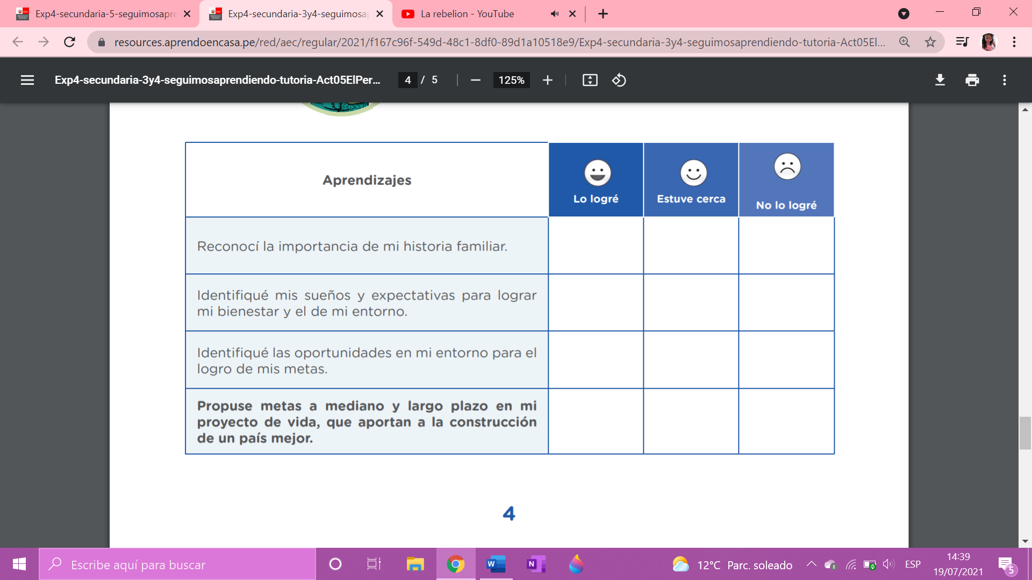

*Cualquier consulta o inquietud que tengan, no olvidar consultarme a mi correo personal:* [*rachellr694@gmail.com*](mailto:rachellr694@gmail.com) *no molestar a Belita, ella está muy ocupada, déjenla respirar, además que no es la encargada de tutoría, si no soy yo, y mi persona no se molestará en responderles, cuídense.😉*

¡Felicitaciones! ¡Desarrollamos las cinco actividades propuestas! ¡Nos vemos en la siguiente experiencia de aprendizaje!